
กิจกรรมเชิญชวนชำระภาษี
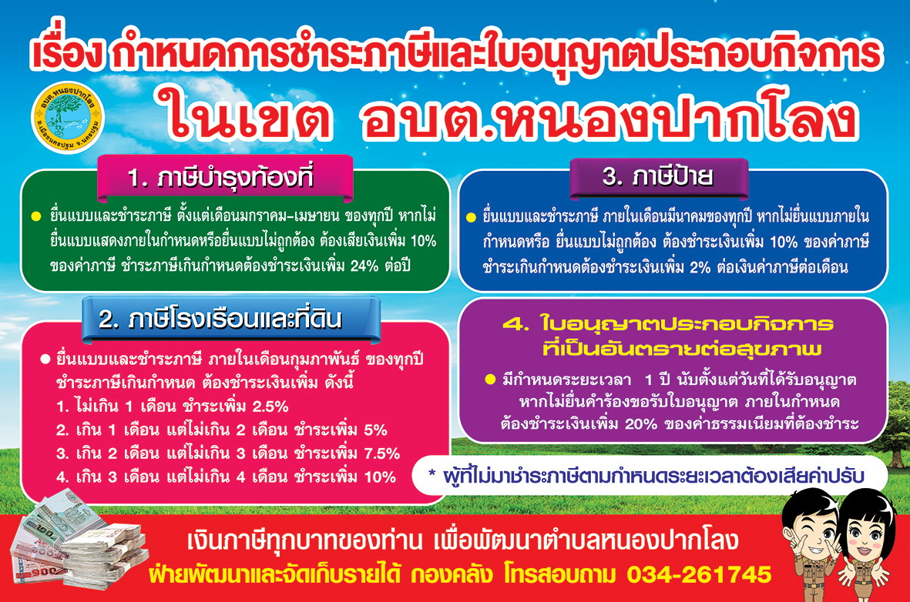

ค่าธรรมเนียมกิจการที่เป็นอันตรายต่อสุขภาพ

ภาษีป้าย
ภาษีบำรุงท้องที่
ภาษีโรงเรือนและที่ดิน

- ค่าธรรมเนียมประกอบกิจการที่เป็นอันตรายต่อสุขภาพ
กิจการใดๆ ที่เป็นอันตรายต่อสุขภาพ หมายถึง กิจการที่อาจจะก่อให้เกิดปัญหาสาธารณสุข สิ่งแวดล้อมด้านมลพิษทางอากาศ น้ำเสีย สิ่งปฎิกูล มูลฝอยหรือมลพิษอื่น ที่มีผลกระทบต่อสุขภาพอนามัยของผู้ปฏิบัติงานประชาชนที่อยู่ข้างเคียงหรือชุมชน
ใบอนุญาตประกอบกิจการที่เป็นอันตรายต่อสุขภาพ มีกำหนดระยะเวลา 1 ปี นับแต่วันที่ได้รับอนุญาต หากไม่ยื่นคำร้องขอรับใบอนุญาต ภายในกำหนดต้องชำระเงินเพิ่ม 20% ของค่าธรรมเนียมที่ต้องชำระ
- ภาษีโรงเรือนและที่ดิน (อัตราภาษีร้อยละ ๑๒.๕ ของ ค่ารายปี)
- ยื่นแบบประเมินและชำระภาษี (ภ.ร.ด.๒) ตั้งแต่เดือนมกราคม - วันสุดท้ายของเดือนกุมภาพันธ์ของทุกปีโดยเจ้าหน้าที่จะออกแบบแจ้งการประเมิน (ภ.ร.ด.๘) ให้ผู้ประเมินชำระภาษีภายใน ๓๐ วัน
๓. ภาษีป้าย ยื่นแบบเสียภาษีตั้งแต่เดือนมกราคม ถึงวันที่ ๓๑ เดือนมีนาคมของทุกปี อัตราภาษีป้าย มีดังนี้

๓.๑ ป้ายที่มีอักษรไทยล้วน อัตรา ๓ บาทต่อ ๕๐๐ ตารางเซนติเมตร
๓.๒ ป้ายที่มีอักษรไทยปนอักษรต่างประเทศหรือปนภาพและเครื่องหมายอื่น คิดอัตรา ๒๐ บาทต่อ ๕๐๐ ตารางเซนติเมตร
๓.๓ ป้ายดังต่อไปนี้ คิดอัตรา ๔๐ บาทต่อ ๕๐๐ ตารางเซนติเมตร
- ป้ายที่ไม่มีอักษรไทย ไม่ว่าจะมีภาพหรือเครื่องหมายใดๆ หรือไม่
- ป้ายที่มีอักษรไทย บางส่วน หรือทั้งหมดอยู่ใต้หรือต่ำกว่าอักษรต่างประเทศ
๓.๔ ป้ายที่คำนวณพื้นที่ และประเภทของป้ายแล้วเสียภาษีต่ำกว่า ๒๐๐ บาท ให้เสียในอัตรา ๒๐๐ บาท
๔. ภาษีบำรุงท้องที่ เป็นภาษีที่จัดเก็บจากเจ้าของที่ดินผู้ครอบครองที่ดิน จะเสียภาษีตามราคาปานกลางของที่ดิน ชำระภาษีตั้งแต่เดือนมกราคมถึงเดือนเมษายนของทุกปี



